**HỌC VIỆN CÔNG NGHỆ BƯU CHÍNH VIỄN THÔNG**

**KHOA CÔNG NGHỆ THÔNG TIN I**



**BÁO CÁO BÀI TẬP LẬP TRÌNH WEB**

**Web quản lý sinh viên**

|  |  |  |
| --- | --- | --- |
| **Giảng viên : Dương Trần Đức** |  | |
|  |  |
| **Nhóm bài tập lớn: 07** |  |
| **Danh sách thành viên:** |  |

1. Nguyễn Công Lâm - B20DCCN391

2. Trương Thanh Tùng - B20DCCN631

3. Lã Ngọc Hiếu – B20DCCN247

Hà Nội - 2023

**Mục Lục**

**I) Phân công công việc** 3

**II) Thông tin hệ thống** 4

**III) Chức năng hệ thống** 4

1) Đăng nhập hệ thống 4

2) Đăng ký môn học 4

3) Xem thời khóa biểu đã đăng ký 4

4) Xem điểm của những kỳ trước 4

5) Sửa thông tin sinh viên 5

6) Xem thông tin lớp học 5

**IV) Phân tích hệ thống** 5

1) UseCase tổng quan 5

2) Sơ đồ lớp của hệ thống 5

3) Cơ sở dữ liệu hệ thống 6

**V) Giao diện hệ thống** 7

1) Giao diện đăng nhập 7

2) Giao diện đăng ký môn học 7

3) Giao diện xem thời khoá biểu đã đăng ký 7

4) Giao diện xem điểm các môn học trước 7

5) Giao diện sửa thông tin sinh viên 7

6) Giao diện xem thông tin lớp học 7

# **I) Phân công công việc**

|  |  |
| --- | --- |
| Tên thành viên | Công việc |
| Nguyễn Công Lâm - B20DCCN391  ( Nhóm trưởng ) | Hỗ trợ code cho các thành viên  Làm module Đăng ký thời khoá biểu  Làm module Xem thời khoá biểu  Tạo DataBase |
| Trương Thanh Tùng-B20DCCN631 | Làm module Đăng nhập, Đăng xuất  Làm module Xem điểm môn học  Thiết kế giao diện |
| Lã Ngọc Hiếu - B20DCCN247 | Làm module Sửa thông tin sinh viên  Làm module Xem thông tin lớn học  Làm báo cáo |

# **II) Thông tin hệ thống**

1. Tên hệ thống: Quản lý sinh viên
2. Mô tả chung: Ứng dụng thực hiện việc đăng ký môn học của nhân viên, xem thời khóa biểu, xem điểm, cập nhật thông tin của sinh viên.

# **III) Chức năng hệ thống**

## **1) Đăng nhập hệ thống**

* Người dùng đang nhập vào trang web. Sinh gõ tài khoản và mật khẩu được nhà trường cung cấp sẵn. Khi đăng nhập sai thì sẽ không vào được hệ thống. Ngược lại khi đăng nhập thành công hệ thống hiển thị trang chủ của học viện.

## **2) Đăng ký môn học**

* Người dùng đăng nhập vào web ,sau đó chọn chức năng đăng ký môn học,danh sách các môn học hiện ra ,người dùng có quyền thêm môn học đăng ký,xóa môn học đăng ký.

## **3) Xem thời khóa biểu đã đăng ký**

-Người dùng đăng nhập vào web,sau đó chọn chức năng xem thời khóa biểu,màn hiển thị các môn học đã đăng ký thành công

## **4) Xem điểm của những kỳ trước**

-Người dùng đăng nhập vào web ,chọn chức năng xem điểm ,danh sách điểm kì trước hiện ra.

## **5) Sửa thông tin sinh viên**

- Người dùng đăng nhập vào web,chọn chức năng sửa thông tin nhân viên,người dùng có thể sửa số điện thoại vào mật khẩu của mình

## **6) Xem thông tin lớp học**

-Người dùng đăng nhập vào web,chọn chức năng xem thông tin lớp học,danh sách các sinh viên trong lớp học đó hiện ra

# **IV) Phân tích hệ thống**

## **UseCase tổng quan**

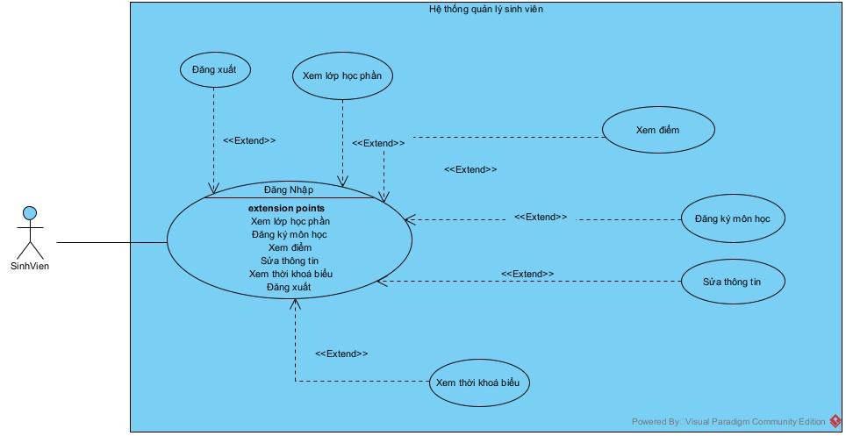

## **Sơ đồ lớp của hệ thống**

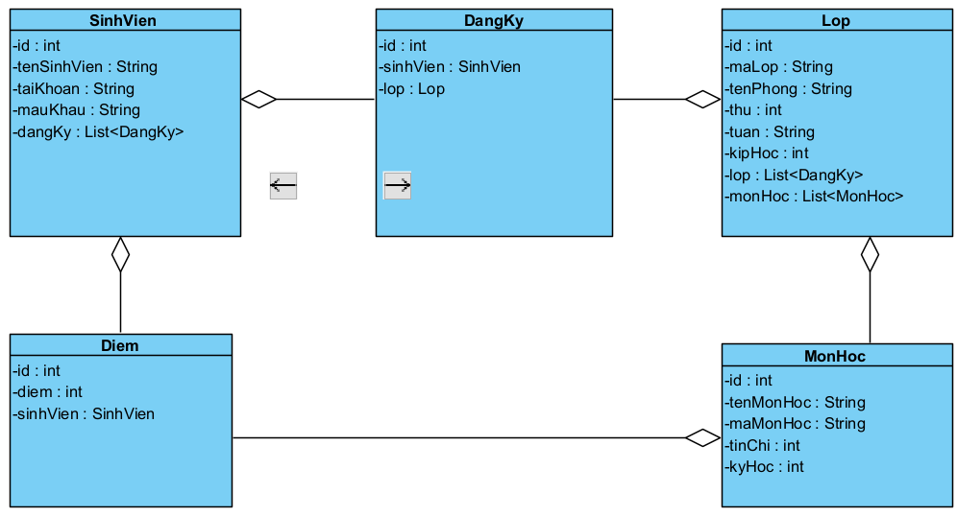

## 

## **Cơ sở dữ liệu hệ thống**

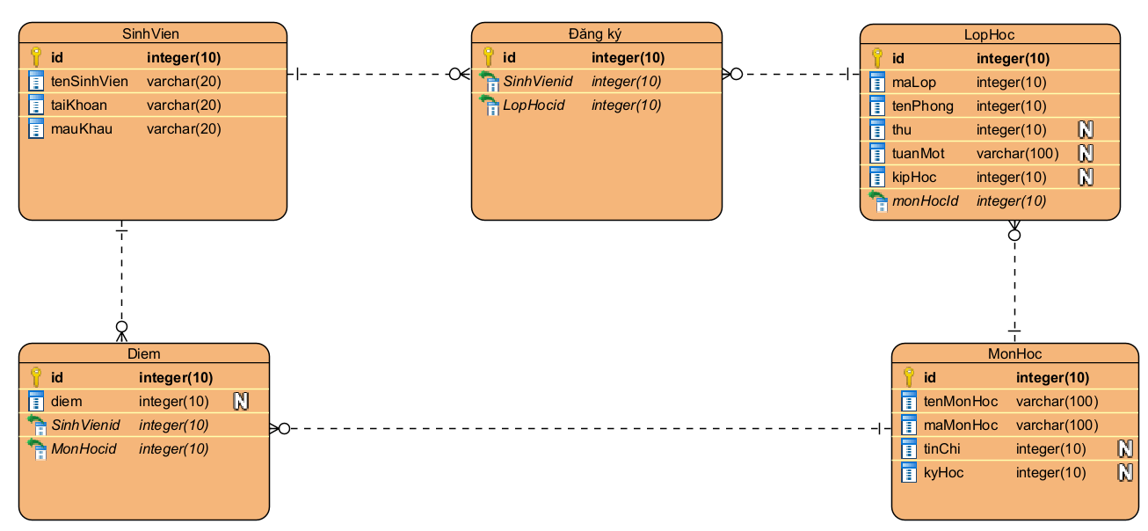

# **V) Giao diện hệ thống**

## **1) Giao diện đăng nhập**



## **2)** **Giao diện đăng ký môn học**

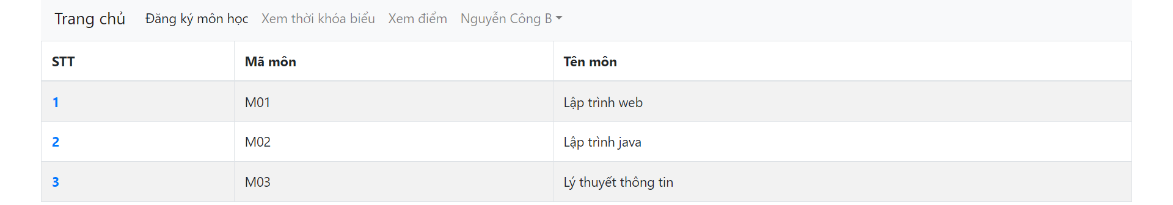

## **3)** **Giao diện xem thời khoá biểu đã đăng ký**

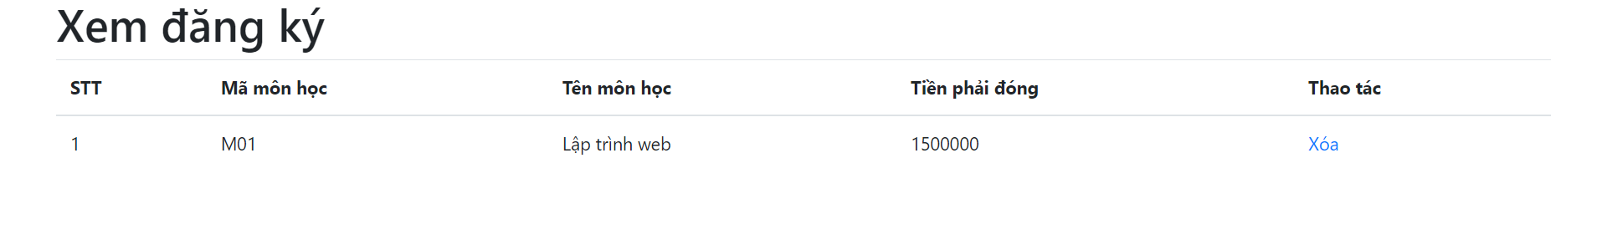

Hình 1

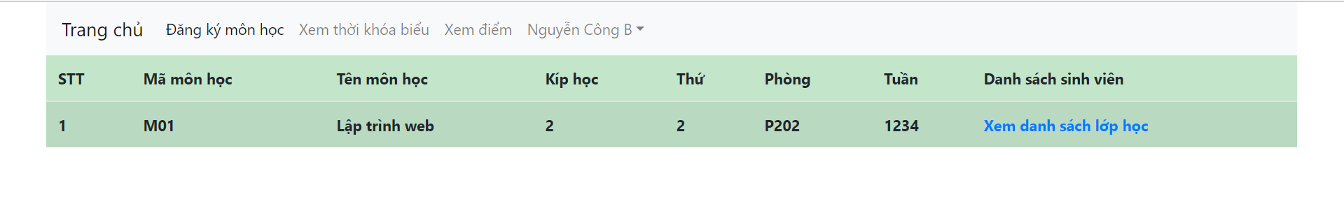

Hình 2

## **4)** **Giao diện xem điểm các môn học trước**

## **5)** **Giao diện sửa thông tin sinh viên**

## **6) Giao diện xem thông tin lớp học**

